考点13 中国共产党成立与新民主主义革命兴起
（两年真题+一年模拟）
一、单选题（30小题）
1．（2021·湖南高考真题）1919年11月，有人指出当时全国新出版物中普遍有“一个‘？’疑问符”，“这个‘疑’字不但把我国固有的思想信仰摇动了，而且把‘舶来品’的思想信仰也摇动起来”。思想界这一状况
A．是基于对五四运动的反思 B．促进了新思想的进一步传播
C．反映中西文化矛盾的激化 D．表明使用新式标点成为时尚
2．（2021·广东高考真题）在广州召开的中国共产党第三次全国代表大会指出，当前中国“资产阶级不能充分发展，因之无产阶级也自然不能充分发展，阶级分化不充分的全国人民，皆受制在资本帝国主义，及本国军阀之下，不能不要求经济发展而行向国民革命”，这说明中国共产党
A．适应国情调整革命策略 B．总结经验教训开展武装斗争
C．统一认识促进经济发展 D．根据矛盾变化扩大阶级基础
3．（2021·浙江高考真题）习近平总书记指出：“中国产生了共产党，这是开天辟地的大事变。这一开天辟地的大事变，深刻改变了近代以后中华民族发展的方向和进程，深刻改变了中国人民和中华民族的前途和命运，深刻改变了世界发展的趋势和格局。”“这一开天辟地的大事变”发生在
A．1919年 B．1920年 C．1921年 D．1922年
4．（2021·全国高考真题）1934年，毛泽东提出：“我们是革命战争的领导者、组织者，我们又是群众生活的领导者、组织者……在这里，工作方法的问题，就严重地摆在我们的面前。我们不但要提出任务，而且要解决完成任务的方法问题。”当时毛泽东强调改进工作方法意在
A．发动群众参加革命战争 B．开辟中国革命的新道路
C．建立广泛革命统一战线 D．动员社会各界进行抗战
5．（2021·全国高考真题）1931年~1934年中国钢铁业情况表单位：吨，根据如表可知，当时
年份 | 铁砂产量 | 铁砂及生铁输出量 | 钢铁消费量 | 钢铁输入量
1931 | 1840279 | 831652 | 804000 | 557625
1932 | 1839212 | 758441 | 404000 | 430655
1933 | 1903466 | 992521 | 694000 | 525673
1934 | 2135031 | 864107 | 770000 | 617726

A．中国民族工业失去发展空间 B．民族企业规模日益萎缩
C．国民政府实业政策无甚成效 D．中国工业基础薄弱落后
6．（2021·浙江高考真题）1931年11月，中华苏维埃共和国宣告成立，成立的地点位于图中的
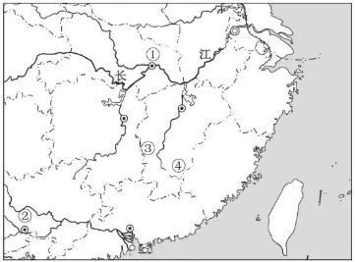
A．① B．② C．③ D．④
7．（2020·北京高考真题）《江西第一次全省农民代表大会宣言》中提到，“几千年来被压迫被剥削被轻视的我们，此次因组织了农民协会，才能在江西政治中心地点——南昌，开我们……第一次代表大会”，“江西农民久受军阀压迫，一旦闻革命军到来，即出死力帮助”。此次大会召开于
A．辛亥革命时期 B．国民革命时期
C．抗日战争时期 D．新中国成立前夕
8．（2020·江苏高考真题）下图为《劳动音》创刊号的封面《革命火种》。该刊物封面上是一个火炬照耀下的锤子，铁镐、齿轮、禾苗、稻穗所组成的图案，天空中的朵朵白云，如同紧握的拳头。该封面内容（ ）
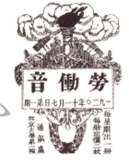
A．表明马克思主义开始传播 B．寓意着工农大众团结起来
C．明确反映出党的中心任务 D．为国共合作营造舆论氛围
9．（2020·江苏高考真题）1927年11月1日，在时任中共中央农运委员会书记、江苏省委负责人王若飞的组织领导下，宜兴县各路农民队伍举行暴动，宣告成立宜兴县工农兵苏维埃政府。随后江阴、常熟等地共产党人先后暴动予以响应。这一革命斗争重在（ ）
A．推动国民革命运动进程 B．开辟武装夺取政权道路
C．尝试开展中心城市暴动 D．探索建立农村革命政权
10．（2020·天津高考真题）在中国工农红军长征途中，中共中央召开的一次重要会议，开始确立了以毛泽东同志为主要代表的马克思主义正确路线在党中央的领导地位，在极其危急的情况下，挽救了党，挽救了红军，挽救了中国革命。这次会议召开的地点位于如图中的
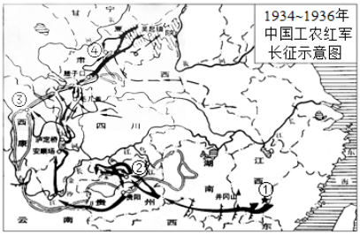
A．① B．② C．③ D．④
11．（2020·山东高考真题）如图为中国近代某一历史时期农民运动发展形势示意图。图中形势形成的原因是
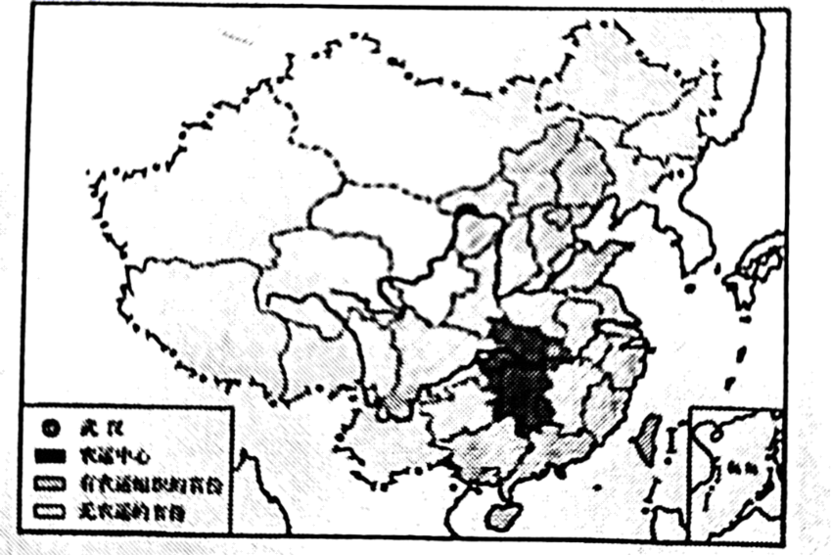
A．辛亥革命得到各地响应 B．国民革命运动的发展
C．农村革命根据地的开辟 D．人民解放军展开战略反攻
12．（2020·山东高考真题）五四时期，中国知识界掀起了“平民教育运动”。如图为1919年4月北京大学“平民教育讲演团"成员许德珩对一群小商人、人力车夫和店员演说的内容摘录。这反映出知识界已初步认识到
兄弟……这回谈话的题目是“勤劳与知识”。……各位劳动的精神，我们是很佩服的，若是再能求点知识，做个有知识的劳动家，莫终日做那些有钱人的机器、富贵人家的牛马，这是我们所盼望的。

A．平民阶层贫困落后的根源 B．新文化传播必须与劳工运动相结合
C．觉醒民众对社会进步的重要性 D．团结工农是革命的当务之急
13．（2020·浙江高考真题）《中国共产党的三十年》在评价1922-1923年中国铁路工人的英勇斗争时指出：“一方面，没有强有力的同盟军……就无法在毫无民主权利的条件下战胜全副武装的反动派。”这说明（ ）。
A．工农群众革命积极性的迅速增长 B．建立革命统一战线的必要性
C．建立抗日民族统一战线的必要性 D．工人阶级正式登上历史舞台
14．（2020·全国高考真题）20世纪20年代，中国度量衡的状况是，“同一秤也，有公秤、私秤、米秤、油秤之分别”“同一天平也，有库平、漕平、湘平、关平之分别”“同一尺也，有海关尺、营造尺、裁衣尺、鲁班尺及京放、海放之分别”。这一状况
A．提高了市场交易的成本 B．加剧了军阀林立的局面
C．造成国民经济结构失衡 D．阻断了商品的大量流通
15．（2020·全国高考真题）中国共产党的一份告全党党员书指出：“国民党中央驱逐军队中的共产党党员，我们的党不得不秘密起来……这所谓国民政府是什么?他从革命的政权机关变成了资产阶级之反动的执行机关，变成了军阀的工具。”由此，中国共产党
A．阐明工农武装割据的必要性 B．确定武装反抗国民党统治的方针
C．批判“左”倾错误的危害性 D．动员工农红军进行战略性的转移
16．（2021·安徽蚌埠·高三一模）五四运动之后出现许多以“平民”命名的中国社团，如北京大学平民教育演讲团、平民周刊社等；以“平民”命名的报刊也很多，如《平民教育》、《平民导报》等。这反映出
A．新文化运动促使学术开始下移 B．马克思主义成为主流社会思潮
C．民众在救亡运动中的地位凸显 D．资本主义的救国方案遭到摒弃
17．（2021·广东惠州·高三一模）1925年，中共四大在《对于民族革命运动之议决案》中明确指出：“无产阶级的政党应该知道无产阶级参加民族运动，不是附属资产阶级而参加，乃以自己阶级独立的地位与目的参加。”“无产阶级是最有革命性的阶级”。由此可知，中国共产党
A．探索出国共合作的有效途径 B．及时调整工作重心
C．认识到革命领导权的重要性 D．试图纠正右倾错误
18．（2021·天津河北·高三二模）大革命时期，共产国际不赞成在中国建立苏维埃政权，认为应该建立既有工农又有资产阶级参加的组织，而不是“苏维埃”。“在这一阶段上，试图‘强行建立苏维埃’，不仅为时过早，而且是不适当的”。共产国际的这一思想
A．巩固了革命统一战线的成果 B．推动国共两党对峙局面的形成
C．推动了工农民主政权的建立 D．成为党内右倾错误的理论依据
19．（2021·江苏省如东高级中学高三月考）1921年2月，蔡和森撰文：“窃以为马克思主义的骨髓在综合革命说与进化说……马克思的学理由三点出发：在历史上发明他的唯物史观；在经济上发明他的资本论；在政治上发明他的阶级战争说。三者一以贯之，遂成为革命的马克思主义。”对此解读最合理的是
A．马克思主义的核心内容是唯物史观 B．马克思主义已成为社会主流思想
C．马克思主义是一个系统的理论体系 D．马克思主义带有强烈的战斗色彩
20．（2021·陕西汉中·高三一模）五四运动中形成了“一批倾向俄国、倾向社会主义的先进分子”他们认识到工人阶级的力量，走向工厂、矿山，开始接触工人并开展工人运动。这说明
A．五四运动掀起工人运动的高湖 B．无产阶级登上政治历史舞台
C．建立新型政党的条件逐渐成熟 D．知识分子成为革命的主力军
21．（2021·浙江高三二模）如图所示历史事件，下列选项中，与之相关的说法正确的是
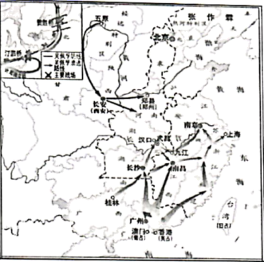
①让中国的革命面貌焕然一新
②获得了所经之地工农群众的支持
③是中国近代历史上前所未有的大革命
④在斗争过程中取得了重大的外交成果
A．①② B．③④ C．②③④ D．①②③④
22．（2021·河北高三模拟预测）毛泽东指出：“（当时）《新民主主义论》初稿写到一半时，中国近百年历史前八十年是一个阶段、后二十年是一个阶段的看法，才逐渐明确起来，因此重新写起，经过反复修改才定了稿。”“后二十年是一个阶段的看法”是指
A．中国掀起反帝反封建国民革命 B．无产阶级成为革命的领导阶级
C．民族矛盾成为社会的主要矛盾 D．马克思主义中国化实现了飞跃
23．（2021·济宁市实验中学高三开学考试）某学者认为，五四运动之后，社会改造运动变成了一个主流，人们不是从顶层设计，不是从政党政治来讨论中国的命运和改革，而是从社会基层改造的角度来理解中国，把中国当作一个新的改革的对象。该学者意在强调五四运动
A．成为新民主主义革命的开端 B．提高了中国人民的思想觉悟
C．促进了民主革命性质的转变 D．奠定了国共合作的政治基础
24．（2021·福建高三模拟预测）1934年1月，中共临时中央在瑞金召开六届五中全会，认为第五次反“围剿”的胜利“将实现一省或数省的苏维埃革命首先胜利，并奠定苏维埃在全中国胜利的强固基础”。这一认识
A．正确判断了当时的国内形势 B．是“左”倾错误的体现
C．表明中共在政治上走向成熟 D．有利于反“围剿”斗争
25．（2021·广东惠州·高三一模）下表为关内地区与东北地区机制棉布进口总量与平均进口税率变动示意图。（进口单位：匹），据如图可知
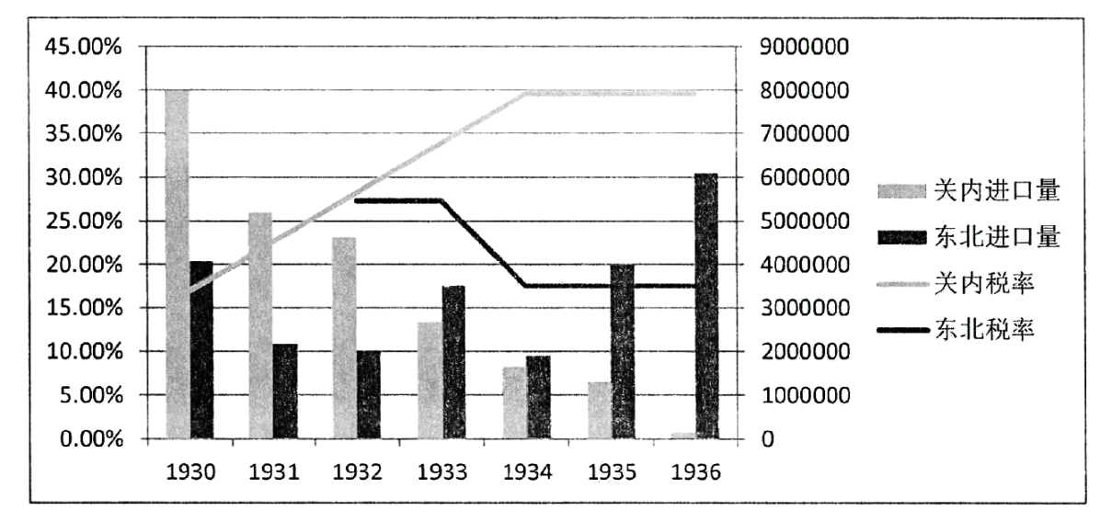
A．东北对外贸易处于出超地位 B．民族资本主义发展迅速
C．关内受经济危机影响更严重 D．国家主权影响经济发展
26．（2021·河北唐山·高三模拟预测）1928年到1931年，为应对巨额的军费开支，国民政府发行了大量的债券。公债由政府控制的银行以面额的5到7折销售，而还本付息则是按原价计算，于是很多人利用关系从银行低价购买债券，等政府高价偿还。据此可知，国民政府发行的债券客观上
A．推动了中国民族工业的发展 B．削弱了政府对经济的干预
C．有力地抵制了西方经济入侵 D．加速了民国官僚资本崛起
27．（2021·湖北恩施·）下表反映的是辛亥革命后20年间机器进口的状况。该表从侧面反映出（ ）
年代 | 各种机器和工具（A） | 农机具（B）
1912——1916 | 15956 | 118
1917——1921 | 39269 | 798
1922——1926 | 43074 | 390
1927——1931 | 55192 | 998

A．政府大力推动农业近代化进程 B．列强暂时放松对中国的经济侵略
C．机械制造基本上依赖外来进口 D．近代中国经济发展缺陷亟需改变
28．（2021·江苏省如东高级中学高三月考）1931年12月《红色中华》在江西瑞金创刊，1937年1月改名为《新中华报》。下表是《红色中华》小标题高频词统计表，据此可知，中国共产党
红军 | 群众 | 胜利 | 敌人 | 发展 | 革命战争 | 围剿 | 春耕 | 经济建设
13316次 | 10886次 | 4039次 | 3843次 | 2779次 | 1586次 | 1263次 | 948次 | 677次

A．重视发动群众进行武装斗争 B．通过舆论宣传唤醒抗日意识
C．实事求是探索工农武装割据 D．努力发展生产巩固红色政权
29．（2021·辽宁葫芦岛·高三二模）1930年南京国民政府颁布《矿业法》，规定:“铁矿、石油矿、铜矿及适合炼冶金焦之烟煤矿，应归国营，由国家自行开采，如无自行开采之必要时，得出租探采，但承租人以中华民国人为限。”这一法规
A．受到当时苏联经济模式影响 B．带有一定国家干预色彩
C．旨在推动民族工商业的发展 D．是统制经济的重要表现
30．（2021·北京海淀·高三二模）阅读下表，对表中所描述的历史现象，解释正确的是
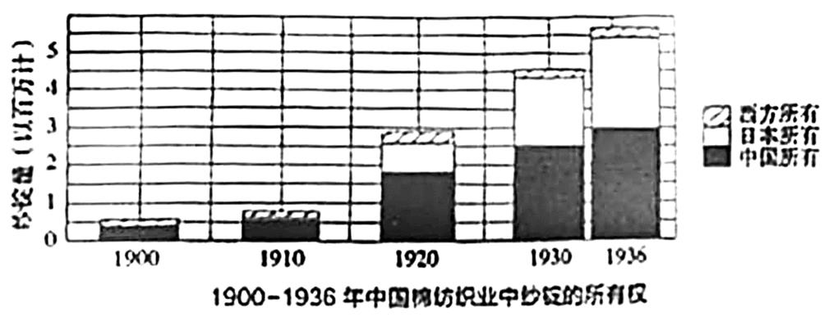
①民族工业的短暂春天促进棉纺织发展
②日本帝国主义加紧了对中国的经济掠夺
③西方列强逐步放弃了对中国的经济侵略
④官僚资本导致了民族资本主义工业萎缩
A．①② B．②③ C．②④ D．①④

第II卷（非选择题）
请点击修改第II卷的文字说明

二、材料分析题
31．（2021·河北唐山·高三模拟预测）阅读材料，回答问题。
材料一 七年战争以后，英国出台了一系列针对殖民地的征税法案，以偿还战争的债务。北美殖民地人民抗议不息，并采取不进口行动等方式，联合抵制英国的商业。1770年，英国议会做出了让步，取消了除茶税之外的其他税收。但由于茶税的存在，波士顿茶商同英国东印度公司在竞争中处于不利的地位。波士顿茶商对东印度公司的特权十分不满，愤怒的茶商在1773年将3艘英国商船上的茶叶倒入大海。不久，英国制定了打击波士顿的“波士顿港口法”。纽约、弗吉尼亚以及其他殖民地纷纷指责英国的措施违背宪法，危害了殖民地的自由。各殖民地表示将派遣代表召开大陆会议，他们将坚决执行大陆会议的决策。1774年第一届大陆会议召开，宣布抵制英货，特别是停止输入英国的茶叶和酒类，因为这些进口的饮料不够“爱国”。
——摘编自雷芳《“波士顿茶会”与第一届大陆会议的召开》
材料二 鸦片战争以后，列强依仗特权逐渐控制了海关，在中国大肆开设洋行以对华进行经济侵略。1915年因“二十一条”的签订，1919年因巴黎和会的外交失败和1927年固日本出兵干涉北伐战争并制造了“济南惨案”，中国先后多次发起了抵制日货运动，并得到了全国的学生团体、商人团体以及部分政府官员的积极响应。抵制日货运动得到了政府的认可，并成为北洋政府和国民政府的重要外交策略。在抵制日货运动的同时，不少明智的爱国企业家认识到抵制日货只是一种消极的行动，它不能从根本上摆脱我国经济衰落的困境，于是他们在积极发展国产精品的同时，大力推进提倡使用国货的爱国运动。在民国时期，抵制日货运动逐步发展为倡导国货、改良国货运动，推动了我国国货向前发展。
——摘编自王春馨《从“抵货运动”到“国货运动”看民族主义的发展》
（1）根据材料一并结合所学知识，概括北美殖民地抵制英货的背景。
（2）根据材料一、二并结合所学知识，分析北美殖民地与中国民国时期抵制外货的异同点。

三、论述题
32．（2021·福建泉州·高三一模）阅读材料，完成下列要求。
材料 近代中国部分年份出口商品分类比重（%）
 | 原料 |  |  | 半制品 |  | 制成品
年份 | 农产品 | 矿产品（手工） | 矿产品（机采）： | 手工 | 机器 | 手工 | 机器
1893 | 15.6 | 一 | 一 | 28.4 | 0.1 | 53.4 | 2.5
1910 | 39.1 | 0.2 | 0.5 | 13.1 | 11.9 | 28.3 | 6.9
1920 | 36.4 | 0.9 | 2.8 | 8.2 | 12.3 | 31.2 | 8.2
1930 | 45.1 | 1.2 | 3.4 | 3.5 | 12.2 | 27.1 | 7.5
1936 | 44.1 | 2.6 | 1.6 | 6.7 | 5.6 | 32.4 | 7.1
——据严中平等《中国近代经济史统计资料选辑》
根据材料并结合所学知识，就材料整体或其中任意一个时期拟定一个论题，并予以阐述。（要求∶论题明确，持论有据，论证充分，表达清晰。）

参考答案
1．B
【详解】
根据材料信息“1919年11月”、“这个‘疑’字不但把我国固有的思想信仰摇动了，而且把‘舶来品’的思想信仰也摇动起来”并结合所学知识可知，五四运动对中西文化进行了反思，在反思中西文化中更认同马克思主义，促进了新思想的进一步传播，故B正确；材料内容不涉及对五四运动的反思，故A错误；材料没有涉及中西文化的矛盾，只是讲中国人反思文化，故C错误；通过材料无法判断新式标点成为时尚，故D错误。
2．A
【详解】
根据“阶级分化不充分的全国人民，皆受制在资本帝国主义，及本国军阀之下，不能不要求经济发展而行向国民革命”可得出，中共三大认识到中国现阶段的国情，认识到资产阶级与无产阶级都受到帝国主义与封建军阀的压迫，因此要调整策略，开展国民革命运动，A正确；B项是在国民革命失败后，排除B；材料没有强调要统一认识，排除C；材料强调的是要联合开展国民革命，而不是扩大阶级基础，排除D。
3．C
【详解】
依据所学知识可知，“这一开天辟地的大事变”发生在1921年，故C正确；1919年、1920年、1922年不符合史实，故ABD错误。
4．A
【详解】
1934年是国共两党对峙时期，此时毛泽东强调改进工作方法是动员群众拥护共产党，从而参加革命战争，故选A；1927年井冈山革命根据地的创建已经说明中国革命新道路的开辟，排除B；建立广泛的革命统一战线是在1924年国民党第一次代表大会召开以后，1927年随着国民革命的失败已经不复存在，排除C；1934年是局部抗战时期，此时中国社会的主要矛盾是国共两党间的阶级矛盾，因此他并不是在动员社会各界进行抗战，排除D。
5．D
【详解】
根据材料1931年-1934年，中国铁砂产量逐年增加，铁砂及生铁输出量整体呈增长趋势，钢铁消费量总体趋势呈下降趋势，钢铁输入量呈上升趋势，综合表格信息可知中国出口铁砂和生铁较多，对铁的加工能力不足，钢铁进口多，重工业在一定程度上依赖外国，故可知中国工业基础薄弱落后，故D正确；材料只涉及钢铁行业，并不能代表民族工业，故A错误；通过材料无法判断民族企业的规模，故B错误；材料与实业政策无关，故C错误。
6．D
【详解】
结合所学知识可知，1931年11月中华苏维埃共和国在江西瑞金宣告成立，其中④是瑞金，因此D正确，ABC排除。故选D。
7．B
【详解】
根据材料“江西农民久受军阀压迫，一旦闻革命军到来，即出死力帮助”可提取两点信息：第一强调的是农民革命的伟力，第二强调的是推翻军阀统治，因此可以判断出这一时期是国民大革命时期，因此B正确，ACD排除。故选B。
8．B
【详解】
《劳动音》创刊于“1920年11月7日”，此时马克思主义在中国广泛传播，锤子、铁镐、齿轮代表工人阶级，禾苗、稻穗象征着农民阶级，火炬、拳头意在鼓励工农大众要团结起来同发动统治者进行斗争，故选择B项；1898年，在上海出版的《泰西民法志》最早向中国人介绍马克思及其学说，排除A项；中国共产党成立于1921年，排除C项；1924年国民党一大的召开标志着国共第一次合作正式形成，排除D项。
9．D
【详解】
1927年中共八七会议确定了开展土地革命和武装反抗国民党统治的总方针，随后毛泽东领导了秋收起义创建了井冈山革命根据地，王若飞在江苏领导的农民武装暴动，这些斗争都在探索建立农村革命根据地，开创农村包围城市最后夺取政权的革命道路，故选择D项；1927年蒋介石和汪精卫分别制造了四一二政变和七一五政变，标志着国民革命运动失败，排除A项；1927年八一南昌起义标志着武装夺取政权的开始，排除B项；王若飞是农运委员会书记，领导的是农民队伍暴动，排除C项。
10．B
【详解】
1935年长征途中，中共中央召开了遵义会议，开始确立了以毛泽东同志为核心的正确领导，遵义位于贵州省遵义市，故选择B项；A在江西，C在西藏，D在甘肃，均不符合题意，排除。
11．B
【详解】
根据所学知识可知，20世纪20年代国民革命运动的发展，推动了图中所示即两湖地区农民运动的高涨，B项正确; 辛亥革命并没有得到各地农民运动的广泛响应，A项错误；大革命失败后，农民革命根据地主要建立在湘赣等省的省际交界地区，与图中所示两湖地区农民运动的发展形势不符，C项错误；1947年人民解放军展开战略反攻时，两湖地区的农民运动并没有如图所示得到迅猛发展，D项错误。
12．C
【详解】
五四运动时期，知识分子深入到工商业者中宣传“追求知识”，“追求自由平等”的道理，反映出知识界已经初步认识到促进民众觉醒对社会进步的重要性，C项正确；徐德珩在谈话中没有明确平民阶层“贫困落后的根源”，A项错误；知识分子到工商业者中学宣传求知和平等，将“新文化传播”与工农运动相结合是方法，不是其认识的进步，B项错误; 材料并未体现“革命”和“团结工农”对革命的重要性，D项错误。
13．B
【详解】
1922-1923年中国铁路工人的英勇斗争的评价中既肯定了工人阶级的组织性和革命性，同时指出工人阶级如果没有强有力的同盟军，不可能战胜反动派，这一评价意味着中国的工人阶级必须找到同盟军，这是其推翻反动派的必要条件，即建立革命统一战线的必要性，B正确；题干只提到了工人阶级，并未提到农民，排除A；1922年至1923年，无产阶级面对的主要敌人是北洋军阀，当时中日民族矛盾尚未成为主要矛盾，排除C；1919年五四运动中，工人阶级登上历史舞台，排除D。
14．A
【详解】
从材料可以看出当时国内的度量衡种类繁多，十分复杂，这种混乱的现象使得商品交易需要进行相互间的换算，不利于商品交易的进行，提高了各个领域交易的成本，故A项正确；度量衡的不统一与军阀混战没有直接的因果关系，不会加剧混战的局面，故排除B项；材料与国民经济的比例失衡无关，排除C项；“阻断了”表述太绝对，排除D项。
15．B
【详解】
根据所学知识可知，国民党中央驱逐“军队中的共产党员”，使中共从合法转向“秘密”斗争，说明此时是国共第一次合作破裂，大革命失败之时，面对国民政府从“革命的政权机关”转变成“反动执行机关”、“军阀的工具”，中国共产党在八七会议上确定了“武装反抗国民党统治”的方针，B项正确；八七会议前后，中国共产党的工作重心仍然在城市中，此时尚未阐明中国工农武装割据的必要性，A项错误；导致大革命失败的是右倾机会主义而非“左倾”错误，C项不符合题意；材料所述现象与工农红军“战略转移”的背景不符，D项错误。
16．C
【详解】
根据材料并结合所学可知，五四运动之后，以“平民”命名的中国社团、报刊的大量出现，体现了进步知识分子承担起发动平民的使命，反映出民众在救亡运动中的地位凸显，C项正确；材料未体现“新文化运动促使学术开始下移”，排除A项；材料未涉及马克思主义，排除B项；“资本主义的救国方案遭到摒弃”与材料主旨不符，排除D项。
17．C
【详解】
依据材料“无产阶级的政党应该知道无产阶级参加民族运动，不是附属资产阶级而参加，乃以自己阶级独立的地位与目的参加”，这体现了中国共产党认识到要以独立的地位参与民族运动，意识到革命领导权的重要性，C项正确；材料中特意强调无产阶级以独立的地位参与革命，说明材料并未强调国共合作，A项排除；中国共产党及时调整工作重心是在反围剿失败后，试图纠正右倾错误是在1927年八七会议后，BD与材料所述时间不符，BD项排除；故本题选C。
18．D
【详解】
根据材料信息“建立既有工农又有资产阶级参加的组织”、“强行建立苏维埃，不仅为时过早，而且是不适当的”，可以判定共产国际主张中国共产党需要和资产阶级合作，也就是和国民党积极合作，共产国际这一主导思想，成为当时中国共产党党内的右倾机会主义的理论依据，以陈独秀为首的中共中央完全放弃了对政权的要求，故本题选D项；这一思想不利于中国共产党对革命统一战线的领导，故排除A项；在大革命时期，中国共产党对国民党是一味妥协，没有形成国共两党对峙局面，故排除B项；材料指出“强行建立苏维埃，不仅为时过早，而且是不适当的”，故排除C项。
【点睛】

19．C
【详解】
根据材料可知，蔡和森认为马克思主义包括唯物史观、资本论和阶级斗争学说三方面内容，且三者一以贯之，贯穿始终，缺一不可，这样才称得上是指导革命的马克思主义，这表明蔡和森认识到马克思主义是一个系统的理论体系，故C项正确；材料未体现唯物史观是马克思主义的核心内容，故A项错误；材料只提及马克思主义，没有与其他思想的比较，无法说明“马克思主义已成为社会主流思想”，故B项错误；“马克思主义带有强烈的战斗色彩”不是材料主旨，故D项错误。
20．C
【详解】
根据材料，五四运动中先进分子接触工人并开展工人运动，这可以看出在五四运动中马克思主义得到传播，这说明建立新型政党的条件逐渐成熟，故C正确；材料没有涉及工人运动高潮，故A排除；五四运动后无产阶级登上政治舞台，故B错误；通过材料无法判断知识分子成为革命的主力军，故D排除。
21．C
【详解】
根据图中“吴佩孚防线、张作霖”等信息可知，与图示相关的历史事件是北伐战争。北伐战争是国民大革命的高潮，开始于广州的北伐，获得了所经之地工农群众的支持，收回来汉口、九江英租界，取得了重大的外交成果，基本上推翻了北洋军阀的统治，是中国近代历史上前所未有的大革命，所以②、③、④均符合题意，故C项正确；中国共产党的诞生使中国的革命面貌焕然一新，所以①不符合题意，故排除A、D项；B项不全面，故排除B项。
22．B
【详解】
根据所学知识可知，毛泽东的《新民主主义论》发表于1940年，因此“前八十年是一个阶段”大致是1840年-1920年，“后二十年”的起点大致是1920年，这一时期发生了五四运动、中国共产党诞生等一系列重大历史事件，无产阶级成为革命的领导阶级，故B项说法正确；1924年国共合作掀起了反帝反封建的国民革命、鸦片战争后民族矛盾成为中国社会的主要矛盾之一，马克思主义中国化实现第一次飞跃指的是毛泽东思想的诞生，因此ACD选项与材料时间信息不匹配，故排除。
23．B
【详解】
由材料可知，该学者认为五四运动之后，“社会改造”运动成了历史的主流，结合所学可知，由此生发出的各种变革理念深刻影响着中国社会，因此说五四运动推动民族意识觉醒，提高了中国人民的思想觉悟，B项正确；五四运动是新民主主义革命的开端，但不是材料的主旨，排除A项；当时中国民主革命的性质没有改变，C项表述不正确，排除；第一次国共合作的政治基础是新三民主义，排除D项。
24．B
【详解】
根据“将实现一省或数省的苏维埃革命首先胜利，并奠定苏维埃在全中国胜利的强固基础”可以看出，当时中共认为第五次反“围剿”已经取得胜利，并夸大了这次胜利的用用，而事实第五次反“围剿”并没有胜利，说明当时存在“左”倾错误，B项正确；“正确判断”的说法错误，排除A项；成熟的标志是遵义会议的成功召开，排除C项；这种认识不得反“围剿”斗争的开展，排除D项。故选B项。
25．D
【详解】
从图表中可以看出随着九一八事变后日本对中国东北的侵略，1932-1936年东北机制棉布进口税率不断下降，刺激了机制棉布的大量进口，对东北地区原有的经济造成冲击，加剧了东北的殖民地化。同一时期，关内税率提升，有效抵制了进口机制棉布对关内的冲击，在全球经济危机的大背景下对于保护本国经济是至关重要的，故选D；材料主要反映恶劣国家主权对经济发展的影响，AB与材料不符，故可排除；图表呈现出关内地区与东北地区机制棉布进口总量与平均进口税率变动，关内因税率提升，一定程度上保护了关内的经济，一定程度上减轻了经济危机对关内的影响，故排除C。故选D项。
26．D
【详解】
根据材料可知，1928年到1931年，很多人利用关系，从政府控制的银行低价购买债以获得暴利。结合所学可知，这部分人很大可能是国民政府的官僚，他们可以利用手中的权力聚敛财富，这一现象加速了民国官僚资本的崛起，故D项正确；材料反映的是政府发行国债的情况，与“推动了中国民族工业的发展”无关，排除A项；材料未涉及“削弱了政府对经济的干预”，排除B项；材料未体现“有力地抵制了西方经济入侵”，排除C项。
27．D
【详解】
因近代中国经济、科技等水平落后，又被列强长期侵略、掠夺，难以形成一个完整的工业体系，重工业发展十分缓慢，机器大量要依靠进口；近代中国小农经济始终占主导地位，客观上阻碍了农业近代化进程，阻碍了农机具的使用与推广。因此，从近代工业与农业发展来看，经济发展的缺陷亟需改变，故选D。从材料中农机具所占进机器和工具的数量很少来看，得不出政府大力推动农业近代化进程，而且机械进口也看不出全部或者主体是靠官方进口，排除A项；B项发生在一战期间，排除；从材料可直接得出机械制造基本上靠进口，不符合“从侧面”反映的要求，排除C项。
28．C
【详解】
据所学可知，1931年正是土地革命时期，即“工农武装割据道路”的形成时期。所谓工农武装割据是在中国共产党的领导下，以武装斗争为主要形式，以土地革命为中心，把农村革命根据地作为战略阵地，是三者的密切结合。据材料的关键词“武装斗争、经济建设”等信息可知，这是结合当时的实际探索工农武装割据道路，C正确；A未涉及“春耕、经济建设”等内容，A排除；材料体现的是国共十年对峙时期，主要矛盾是国共两党的矛盾，B错误；材料涉及“经济建设、武装斗争”，不仅仅是努力发展生产内容，D片面。
29．B
【详解】
材料体现了国家对重大行业的掌控，不允许私人掌握，而必须中华民国人才能承租，这是带有一定国家干预色彩，故B正确；当时苏联斯大林模式下不能私人承担经营，A项错误；将矿业国营并不是为了推动民族工商业，C错误；统制经济是抗战时期的应急措施，材料反映的不是统制经济，D错误。
30．A
【详解】
通过阅读表格，结合所学知识可知，1900到1936年间，中国棉纺织业纱锭所有权构成中，中国和日本占比增加，与一战期间民族工业短暂春天的出现、一战以来日本帝国主义加紧对中国经济掠夺有关，①②符合题意，A项正确；20世纪前期，西方列强并未放弃对中国的经济侵略，官僚资本压制民族资本主义工业，使其萎缩是在20世纪40年代，③④不符合题意，与之组合的BCD三项错误。
31．（1）英国为偿还战争债务，加剧了对北美殖民地的经济侵略；法国启蒙思想的传播：北美殖民地资本主义经济的发展；北美殖民地的民族意识逐渐觉醒；波士顿傾茶事件激化双方矛盾。
（2）相同点：都是在反对外国经济特权与经济侵略，保护了本国工商业的发展：抵制外货运动得到了社会各阶层的积极响应；抵制外货运动逐渐由民间运动上升为官方活动。
不同点：北美更关注殖民地的经济权益，而中国更关注国家的政治主权：北美缺乏对自身产业发展的重视，中国的爱国企业家以抵制日货契机，发起了改良国货运动。
【详解】
（1）根据材料一“七年战争以后，英国出台了一系列针对殖民地的征税法案，以偿还战争的债务。北美殖民地人民抗议不息……”，并结合所学可知，北美殖民地抵制英货的背景是：英国为偿还战争债务，加剧了对北美殖民地的经济侵略；根据材料一“……但由于茶税的存在，波士顿茶商同英国东印度公司在竞争中处于不利的地位。波士顿茶商对东印度公司的特权十分不满，愤怒的茶商在1773年将3艘英国商船上的茶叶倒入大海……”，并结合所学可知，北美殖民地抵制英货的背景是：波士顿傾茶事件激化双方矛盾；根据材料一“……纽约、弗吉尼亚以及其他殖民地纷纷指责英国的措施违背宪法，危害了殖民地的自由。各殖民地表示将派遣代表召开大陆会议，他们将坚决执行大陆会议的决策……”，并结合所学可知，北美殖民地抵制英货的背景还有：北美殖民地资本主义经济的发展；法国启蒙思想的传播；北美殖民地的民族意识逐渐觉醒。
（2）根据材料二“ 鸦片战争以后，列强依仗特权逐渐控制了海关，在中国大肆开设洋行以对华进行经济侵略……”，并结合材料一“……七年战争以后，英国出台了一系列针对殖民地的征税法案，以偿还战争的债务。北美殖民地人民抗议不息……”，可得出，北美殖民地与中国民国时期抵制外货的相同点是：都是在反对外国经济特权与经济侵略，保护了本国工商业的发展；根据材料二“……中国先后多次发起了抵制日货运动，并得到了全国的学生团体、商人团体以及部分政府官员的积极响应……”，并结合材料一“……北美殖民地人民抗议不息，并采取不进口行动等方式，联合抵制英国的商业……”，可得出，北美殖民地与中国民国时期抵制外货的相同点是：抵制外货运动得到了社会各阶层的积极响应；根据材料二“……抵制日货运动得到了政府的认可，并成为北洋政府和国民政府的重要外交策略……”，并结合材料一“……各殖民地表示将派遣代表召开大陆会议，他们将坚决执行大陆会议的决策……”，可得出，北美殖民地与中国民国时期抵制外货的相同点是：抵制外货运动逐渐由民间运动上升为官方活动。根据材料一“……但由于茶税的存在，波士顿茶商同英国东印度公司在竞争中处于不利的地位。波士顿茶商对东印度公司的特权十分不满……”，并结合材料二“……1915年因‘二十一条’的签订，1919年因巴黎和会的外交失败和1927年固日本出兵干涉北伐战争并制造了‘济南惨案’，中国先后多次发起了抵制日货运动……”，可得出，北美殖民地与中国民国时期抵制外货的不同点是：北美更关注殖民地的经济权益，而中国更关注国家的政治主权；根据材料二“……在抵制日货运动的同时，不少明智的爱国企业家认识到抵制日货只是一种消极的行动，它不能从根本上摆脱我国经济衰落的困境，于是他们在积极发展国产精品的同时，大力推进提倡使用国货的爱国运动。在民国时期，抵制日货运动逐步发展为倡导国货、改良国货运动，推动了我国国货向前发展”，并结合材料一可知，北美殖民地与中国民国时期抵制外货的不同点是：北美缺乏对自身产业发展的重视，中国的爱国企业家以抵制日货契机，发起了改良国货运动。
32．论题∶20世纪早期中国民族工业得到一定发展。
阐述∶20世初，清政府推行"新政"，奖励工商，社会上兴起了一股实业救国的热潮，民族工业初步发展。1912年民国建立，提高了民族资产阶级的社会政治地位，激发了他们振兴实业的热情。民国政府实行有利于发展经济的政策，群众性的反帝爱国斗争，也促进了民族工业的发展。20世纪30年代，南京国民政府推出了一系列有利于国民经济发展的政策，使民族工业得到了更快发展。机器制成品的出口比重也呈现上升趋势，说明机器生产的程度提高，民族工业有一定的发展。
综上所述，20世纪早期，中国市场经济比较活跃，民族工业发展较快，工业化程度有所提高。
【详解】
本题为开放性试题，答案言之成理即可。如根据材料所给时间和信息可知，20世纪早期中国民族工业得到一定发展。关于阐释可从民族资本主义初步发展、短暂春天及短暂发展十年等角度进行分析即可，最后进行归纳总结。

